Plan de Gestión de Proyecto
Riesgos

Proyecto: COOKBOOKS

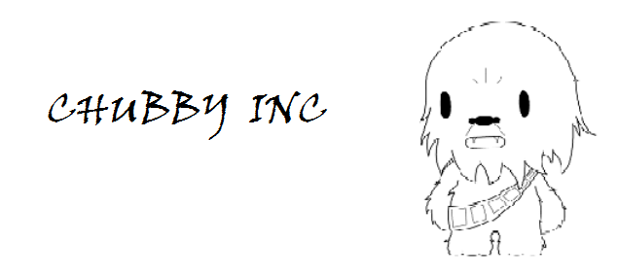
19/05/2014

Ficha del documento

Fecha | Revisión | Autor | Cambio | Verificado dep. Calidad.

Documento validado por las partes en fecha: 19/05/2014

Por el cliente | Por la empresa suministradora
Fdo. Sr./ Sra | Fdo. Sr./Sra

Contenido

Ficha del documento ……………………………………………………………2

Contenido…………………………………………………………………...........3

1 Riesgo……………………………………………………………………………4

Plan de administración de riesgos

Id Riesgo  1 | Nombre : caída del servidor Fecha :19/05/2014
Id Riesgo  1 | Descripción Se cae el servidor donde está alojada la pagina
Probabilidad:10
Impacto:2
Responsable: servidor |  | Clase: negocio
Estrategia de Mitigación (Anulación/Minimización):
El cliente debe verificar que el hosting donde está alojada la pagina sea confiable

Plan de Contingencia : Antes de contratar el servidor verificar que sea responsable

Id Riesgo  2 | Nombre : cambio en el equipo del desarrollo Fecha :19/05/2014
Id Riesgo  2 | Descripción: algún miembro del equipo se cambian, y afecta al equipo de desarrollo por planificación de trabajo , en las tareas
Probabilidad: 40
Impacto:2
Responsable: empresa |  | Clase: proyecto
Estrategia de Mitigación (Anulación/Minimización): mantener siempre a todos al tanto de cómo se desarrolla cada parte del proyecto, para esto comentando el código y partes del mismo
Plan de Contingencia: se le da a un nuevo equipo la tarea, y se le toda la documentación , para que se informe de lo que se debe hacer .

Id Riesgo  3 | Nombre : cambio de algún requerimiento Fecha :19/05/2014
Id Riesgo  3 | Descripción el cambio de un requerimiento, puede obligar al cambio de pantalla o a nuevas pantallas
Probabilidad: 30
Impacto:3
Responsable: cliente |  | Clase: proyecto y producto
Estrategia de Mitigación (Anulación/Minimización): se debe planear bien con el cliente , de cómo quiere y deseas que funcione el proyecto
Plan de Contingencia: ver que en los papeles que pidió , y tomarlo como un seguro que lo que pide no estaba descripto en la entrevista , en cuyo caso que sea muy grande el cambio. Sino , se hara el cambio si es posible hacerlo y no tiene un impacto en el proyecto

